8-а класс

Отряд – Стрижи
Девиз – «Выше взлететь – больше узнать»
Командир отряда: Микаилов Магомед-Саид.

- Адухова Айшат Саадулаевна
- Абдурахманов Магомед Хабибович
- Алиомаров Магомед Алисултанович
- Абакарова Сарият Магомедовна
- Акаева Аида Магомедрасуловна
- Алиев Али Залкибриевич
- Бааров Шахбан Расулович
- Израилова Мадина Шамиловна
- Магомедова Асият Ахмедовна
- Магомедабдулхаликова Амина Шахбановна
- Омарова Джамиля Амировна
- Рагимов Рабадан Расимович
- Сулейманов Магомед-Пашам
- Якубова Патимат Магомедовна
- Расулова Зумрут Игоревна
- Саадуева Зайнаб Магомедовна
- Магомедов Магомед Рамазанович
- Исмаилов Абуюсуп Эльдарович
- Ахмеджанова Аделя Шакировна

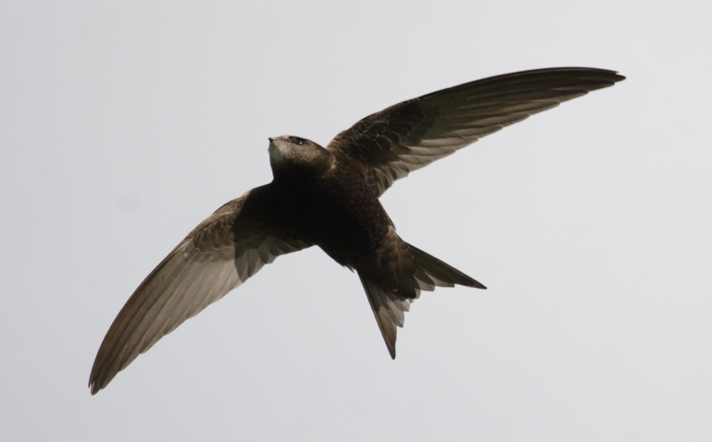

8 «б» класс

Отряд – Непоседы
Девиз – «Непоседам нет покоя, даже спать умеем стоя»
Командир отряда: Курбанова П.

1 | Алмасханов Рашид Апандиевич
2 | Ахмединов Алиасхаб Магомедович
3 | Газимагомедова Раксана
4 | Гайдарова Фатима Магомедовна
5 | Загиров Рамазан Омарович
6 | Ибрагимова Патимат Иманхалиловна
7 | Ибрагимов Ильяс Магомедович
8 | Ибрагимов Магомед Даудович
9 | Кадыров Магомед Каузбекович
10 | Кадыров Саид Салимович
11 | Лагдуева Пахират Магомедрасуловна
12 | Магомедов Ахмед Магомедтагирович
13 | Магомедова Асият Садулаевна
14 | Раджабова Аминат Гасановна
15 | Хизроева Патимат Магомедовна
16 | Чавтараева Марина Магомедовна
17 | Магомедов Али Пахрудинович
8 «в» класс

Отряд – Орлята
Девиз – «Сегодня – орлята, завтра – орлы. Нам весело вместе, мы очень дружны»
Командир отряда: Гаджикеримов Г.

1 | Абдулбасирова Марият Рустамовна
2 | Аюбова Наида Рамазановна
3 | Абдулаев Шамиль Магомедович
4 | Болатов Саид Сапиюлаевич
5 | Бугаева Зугратай Гиланиевна
6 | Гаджикеримов Гусейн Алиевич
7 | Гусейнова Асият Абдулмуслимовна
8 | Гаджиева Амина Гамзатовна
9 | Ибрагимов Саид Магомедович
10 | Ибрагимов Башир Умаханович
11 | Исаева Амина Нурмагомедовна
12 | Курбанов Магомед Абдулгамидович
13 | Магомедова Заира Магомедовна
14 | Магомедов Магомед Шамилович
15 | Магдева Хадижат Загаровна
16 | Курбанова Патимат Магомедкамиловна.
17 | Магомедова Ашура Рамазановна
18 | Нурмагомедов Рамазан Магомедкамилович
19 | Рамазанова Патимат Абдулнасыровна
20 | Омарова Милана
21 | Гаджиева Патимат

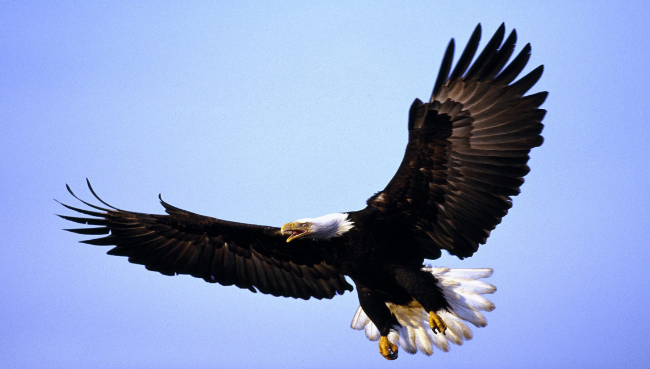
5 «а» класс
Отряд: Светофор
Девиз: Дороги чутко проходи, на светофор всегда гляди.
Командир отряда: Омаров Али

- Абдулаева Марьям
- Абдуразаков гаджимурад
- Абдурахманов джамал
- Алимагомедова загидат
- Арсланкадиев магомед
- Гаджиев мусса
- Гамзатова асият
- Загиров ахмед
- Касумов муслим
- Магомедов абдурахман
- Магомедов муслим
- Магомедова заира
- Магомедова патимат
- Магомедова хабибат
- Магомедова эльмира
- Махмудова хадиджа
- Омаров али
- Пасихова марьям
- Пасихова хайрат
- Рагимов саид
- Рамазанов ислам
- Шитиева хажай

5 «б»
Отряд: Дружба
Девиз: Дружба сильней всего, один за всех и все за одного.
Командир отряда: Пасихов Магомед

- Абдулаева Гадижат
- Алиев Гаджимурад
- Газахова Айшат
- Гамзатгаджиев Магомаед
- Идрисова Хадижат
- Исаев Нурмагомед
- Кадыров Хабиб
- Магдиев Магомед
- Магомедов Абдула
- Магомедов Магомед
- Магомедов Раджаб
- Магомедова Аминат
- Омаров Хабиб
- Пахрудинова Хадижат
- Периева Хадижат
- Сайфулаева Язар
- Гаджиев Бадрудин

5 «в»
Отряд: Звезда
Девиз: «Гореть всегда, гореть везде ! вот лозунг наш и солнце »

- Алиев даниял
- Баматов абдулвагаб
- Баматова наиля
- Гаджиладибиров джафар
- Газиева Фатима
- Гасанова наида
- Гуданатова хадиджа
- Джангишиев магомедшапи
- Джафаров камиль
- Дибирова султанат
- Исмаилова аминат
- Камалгаджиева патимат
- Курбанова амина
- Магомедов магомед
- Магомедов рамазан
- Магомедова аминат
- Магомедова наида
- Магомедова разият
- Рамазанова залина
- Султанов али
- Хизриева рукият
- Шейхов муххамад

5 «г»
Отряд: Активы
Девиз: Активны ночью, активны днем, Активны всегда, везде и во всем!

Командир отряда: Сайпудинов Амир

1.Абдулаев Г.
2.Абдулатипов Р.
3.Абдусаламов А.
4.Амиров
5. Газимогомедова
6. Далгатова Ф
7.Исаков
8.Исбулаев Д
9.Кардашов М
10. Магомедов Г.
11. Магомедова Хад.
12. Магомедова Х.
13. Сайпудинов А
14. Хайбулаев Х.
15.Шамсудинова М.
16. Юсупов Ш.

6 «а» класс

Отряд:- Искрята
Девиз: Мы веселые ребята, потому что мы искрята.
Командир отряда: Баголанова Хадижат Магомедовна

1.Алиева Излитан Айдемировна
2. Бутаев Хизри Сулейманович
3.Газиев Адам Махачевич
4.Джанакаева Умукусюм Багаудиновна
5.Долгатова Айшат Абдулаевна.
6.Идрисов Марат Гаджиев
7.Казиева Зухра Гусейновна
8.Магомедов Фазил Закирович
9.Махмудова Рабият Руслановна
10. Магомедрасулова Самира Магомедрасуловна.
11.Магомедов Гаджи Магомедович
12. Магомедов Абдурахман Магомедович
13.Пириев Магомедарип Зайнюдинович
14.Салихов Шахбан Нажмудинович
15.Курбаналиевич Абдурахман Кудутлаевич
16.Омаросхобов Раджаб Заурович
17.Гусейнов Адам Шамилович
18. Юсупов Курбан Алиевич.

6 «б»

Отряд: - Улыбка
Девиз: Улыбайся каждый раз для здоровья это класс.
Командир отряда: Магомедов Шахбан Исланбегович

- Алиев Ислам Рамазанович
- Абакаров Абакар Махачевич
- Абакарова Патимат Махачевна
- Будаев Будай Абасович
- Гамзатгаджиева Хадижат Шамиловна
- Исмаилова Патимат Сулеймановна
- Кадыров Магомедрасул Таузбекович
- Курахов Ислам Гаджимурадович
- Курахова Патимат Гаджимурадовна
- Магомедова Марьям Шамиловна
- Магомедова Зайнаб Наибханова
- Омармагомедова Сакинат Магомедрасуловна
- Рамазанова Рукият Кадиевна
- Темеев Бадрудин Садрудинович
- Умаханов Абдурахман Мурадович
- Хайрулаев Абдурахман Темирсултанович
- Чупалаев Рамазан Магомедович
- Магомедабдулхаликов Магомед Шахбанович
- Муртузалиева Заира Джамалудиновна

6 «в» класс
Отряд: Экстрималы
Девиз: - Мы ребята экстрималы, нам одной победы мало, и на суше и в воде, будем первыми везде.
Командир отряда: Имамшапиев Расул Даниялович.
- Абакарова Саният Абакаровна
- Абдуразаков Саид Арсенович
- Абдурахманова АминатУбайдуллаевна
- Хмединов Алихан Сагидгусейнович
- Алиев Магомед Шейхомирович
- Абдулатипов Абдулатип Шмильевич
- Джахпарова Джамиля Магомедовна
- Ибрагимова Сайгибат Иманхалиловна
- Нажмудинова Патимат Хайбулаевна
- Нурмагомедов Курбан Раджабович
- Исаев Газимагомед Магомедович
- Исмаилов Микаил Карим-Гаджиевич
- Ибрагимова Маржанат Курбановна
- Магомедов Саид Джабуевич
- Муцаалиев Мурад магомедович
- Махтимагомедов Шейхмагомед Саидахмедович
- Магомедова Патина Алихановна
- Раджабов Магомед Гасанович
- Чавтораева Милана Магомедовна
- Шейхаматов Иман Шарипович

6 «г» класс

Отряд – Прометен
Наш девиз: Зажги огонь в сердцах людей, как это делал Прометей.
Командир отряда: Тинов Абдула Магомедмусаевич
1.Абакарова Айшат Рамазановна
2. Абусупянова Марьям Ризвановна
4.Дибиров Абдурахман Ибрагимович
5.Ибрагимов Муртуз Ибрагимович
6.Кардашов Саид Исламович
7.Курбанов Магомед Русланович
8.Магомедов Саид Шамилович
9.Магомедов Аслудин Баширович
10.Магомедова Асият Сулеймановна
11.Малаев Арсен Ханович
12.Малаева Марьям Хановна
13.Мирзамогомедова Хатимат Пайзулаевна
14.Муртаева Шумайсат Арсеновна
15.Омарова Маайзат Омаровна
16.Омарова Хадижат Омаровна
17.Пириев Абдурахман Зайнулабидович
18.Сизов Влад Васильевич
19.Ягияев Шамиль Магомедсаидович.

7 «а» класс
Отряд: Динамит
Наш девиз: One, two-what is it? Three, four-Dinamit! Звездою стать мы помогаем, настроение мы поднимаем, мы покажем Very good, что нужны мы там и тут!
Капитан отряда: Амирова Фатима.
- Абдулаева Патимат Магомедрасуловна
- Абдулбакова Патимат Магомедовна
- Джамалудинов Cултан Заурович
- Залумханова Фатима Ахмедовна
- Магдиев Иса Загирович
- Магдиева Патимат Гасановна
- Магомедова Аксиния Шамильевна
- Магомедова Патимат Ахмедовна
- Магомедова Патимат Пахрудиновна
- Магомедова Халимат Пахрудиновна
- Магомедова Муслимат Долгатовна
- Магомедов Шамиль Расулович
- Магомедов Раджаб Магомедович
- Магомедова Фариза Юсуповна
- Магомедова Заграт Магомедовна
- Омаров Зияудин Омарович
- Омарова Зарема Иманшапиевна
- Нажмудинова Шамсият Мирзабеговна
- Нурмагомедова Ашура Абдулкасировна
- Рамазанов Рамазан Джамбулатович
- Хизриева Хадижат Хизриевна
- Хайбулаев Адилсултан Темирсултанович.
- Шагрудинов Саид Загирович

7 «б» класс
Отряд: «Зеленый патруль»
Девиз: « Природу нашу сохрани, сажать деревья помоги».
Командир отряда: Магомедов Саид Жабраилович.

- Абасов Абдулмежид Курбанович
- Абакарова Аминат Рамазановна
- Абдурахманова Хайрат Раджабовна
- Алиев Гамид рамазанович
- Гаджиева Аминат Мурадовна
- Ибрагимов Абдурахман Арипович
- Ибрагимова Шахрузат Руслановна
- Исаков Абдула Ахмедович
- Исаев Гаджимурад Магомедович
- Исаев Нуруллах Магомедович
- Исакова Хава Руслановна
- Курбанов Омар Абдулгамидович
- Магомедова Зайнаб Шамильевна
- Магомедова Аминат Магомедовна
- Магомедова Айша Маллаевна
- Мамаева маликат Дагировна
- Махмудов Хабаб Шамсудинович
- Меджидов Гаджимурад Рамазанович
- Микаилов Гамзат Османович
- Омарова Калимат Магомедовна
- Пасихова Аминат Магомедовна
- Сайпудинов ЗаурМаккашарипович
- Хайбулаева Калимат Абакаровна
- Юнусов Мажид Арсенович
- Рамазанов Ислам Лабазанович
- Рамазанов Саид Джамбулатович

7 «в» класс
Отряд: Ну, погоди
Наш девиз: Максимум спорта, максимум смеха, так быстрей добьемся успеха, если другой отряд впереди, мы ему скажем «ну погоди».
Командир отряда: Абидов Джамалудин Магомедович

- Абдулмуслимов Гааджи Хизриевич
- Аллллиев Марат Гамзатович
- Алиев Шахбан Шамсудинович
- Алиеваа Азхиза Гамзатовна
- Алиева Сабина Магомедзакировна
- Болатова Юлдуз Сапиюлаевна
- Даудов Давуд Нурмагомедович
- Загирова Айшат Омаровна
- Магомедов Ислам Курбанович
- Магомедов Магомедсаид Абдурахманович
- Магомедова Хадиджа Шуаевна
- Магомедов Ждабраил Магомедович
- Магомедова Патимат Магомедсайпулаевна
- Магомедова Аминат Шариповна
- Магомедбегова Анисат Рамазановна
- Омаргаджиева Заира Башаровна
- Омаргаджиева Заира Башаровна
- Омаров Ислам баширович
- Рамазанов Гамзт Магомедхабибович
- Рамазанов Заурбег Рамазанович
- Рамазанова Залина Рамазановна
- Расулов Хабиб Альбертович
- Саламов Магомед Нурисланович
- Набиева Сабина ГадирКызыевна

